Yale University School of Medicine

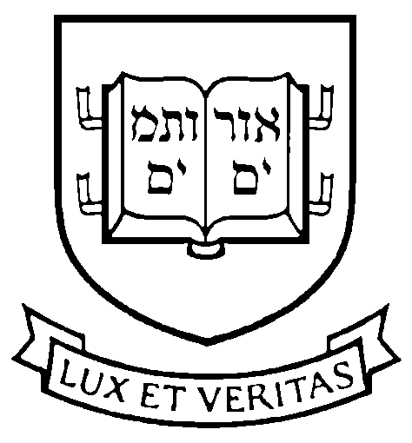
Magnetic Resonance Research Center
300 Cedar Street
New Haven, CT 06510 Cuestionario de COVID para Resonancia Magnética

Nombre: Fecha de Nacimento:

Fecha de Hoy:

Please read the following questions carefully. It is very important for us to know if you might have Covid. If you do not understand a question, please ask us to explain! If you answer yes to any question, please contact the principal investigator.

1. Sí No ¿Tiene Ud. COVID?
2. Sí No ¿Ha Ud. estado en los 10 dias más recentes con alguien que tenga COVID?
3. Sí No ¿Tiene Ud. fiebre?
4. Sí No ¿Tiene Ud. escalofríos?
5. Sí No ¿Tiene Ud. sudores nocturnos?
6. Sí No ¿Tiene Ud. tos?
7. Sí No ¿Tiene Ud. dificultad para respirar?
8. Sí No ¿Tiene Ud. dolores musculares?
9. Sí No ¿Tiene Ud. dolor en las articulaciones?
10. Sí No ¿Le duele a Ud. la cabeza?
11. Sí No ¿Tiene Ud. diarrea?
12. Sí No ¿Le duelen a Ud. los ojos?
13. Sí No ¿Has notado un cambio en tu sentido del olfato?
14. Sí No ¿Has notado un cambio en tu sentido del gusto?

Firma: _________________________________________________ Fecha: ___________________________________

